Муниципальное бюджетное дошкольное образовательное учреждение
Детский сад комбинированного вида № 69 «Светофорчик»

Лагерь дневного пребывания «Родничок»

для детей 6-8 лет

Сценарий экологического развлечения для детей летнего лагеря

«Берендеево царство – лесное государство»

( или «В гостях у лесной феи»)

Разработчик:

воспитатель высшей категории

Кисельникова И. Г.

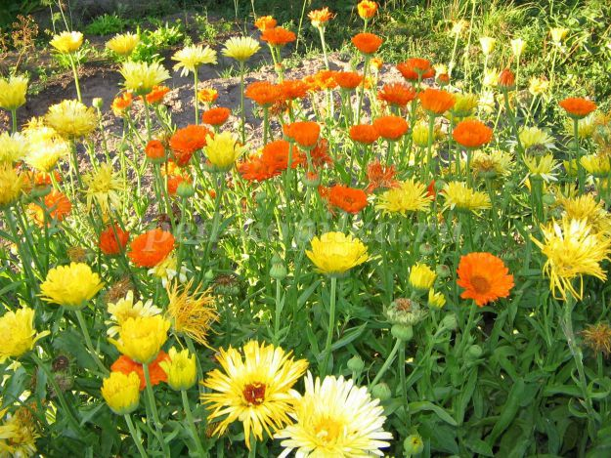

г. Нижневартовск, 2014год

Развлечение «В гостях у лесной феи».

Цель мероприятия: формирование бережного отношения к окружающей среде.

Задачи мероприятия:
- Формирование элементарных научных экологических знаний, доступных пониманию ребенка-дошкольника (прежде всего, как средства становления осознанно-правильного отношения к природе);
- Формирование первоначальной системы ценностных ориентаций (восприятие себя как части природы, взаимосвязи человека и природы, самоценность и многообразие значений природы, ценность общения с природой);
- Освоение элементарных норм поведения по отношению к природе, формирование навыков рационального природопользования в повседневной жизни;
- Формирование умения и желания сохранять природу и при необходимости оказывать ей помощь (уход за живыми объектами), а также навыков элементарной природоохранной деятельности в ближайшем окружении;
- Формирование элементарных умений предвидеть последствия некоторых своих действий по отношению к окружающей среде.
- Развитие познавательного интереса к миру природы; ловкости, смекалки, воображения детей;
- Снятие психоэмоционального напряжения, организация активного отдыха детей;
- Воспитание гуманного, эмоционально-положительного, бережного отношения к миру природы и окружающему миру в целом; развитие чувства эмпатии к объектам природы;

Количество участников: 24 человека (18 воспитанников, 5 взрослых, играющих роли, 1 музыкальный руководитель).

Оборудование, реквизиты: праздник проводится на «лесной полянке», рядом с деревьями, где-то за деревом - трон царя Берендея (Лесной феи). На траве - искусственные и нарисованные цветы, модули для отдыха детей, плакат «Войди в лес другом», шары воздушные, магнитофон с записями музыки, костюмы для персонажей, маски для детей, таблички «Ваня+Таня», «Здесь был Вася».

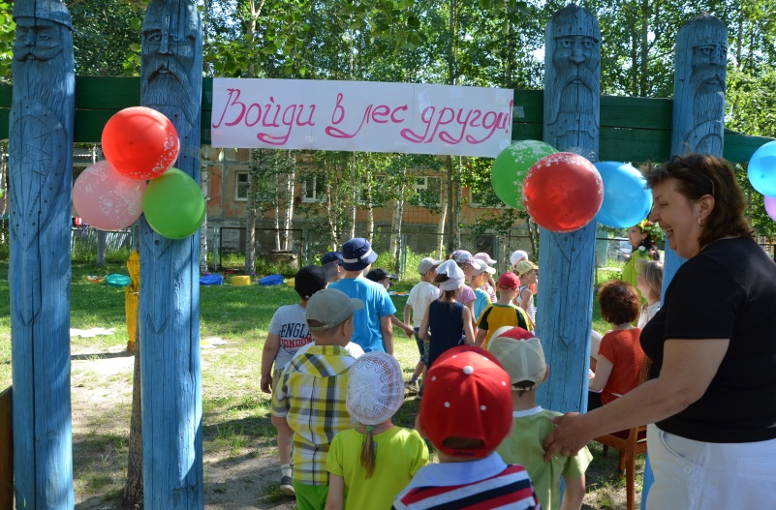

Ход проведения мероприятия:
Введение.
Перед началом праздника звучат песни о лесе, птицах и животных.
Дикторский текст в записи на фоне нежной музыки.
Жил в некотором царстве как-то встарь
Могучий Берендей, великий государь.
Он правил мудро, и его страна
Была богатством сказочным полна,
И не было во всей земле вовек
Прекрасней тех лесов, полей и рек.
В ладу с природой жил его народ,
Не ведая ни горя, ни забот.
Познав язык зверей, птиц и цветов,
Земля дарила множество плодов.
Из-за деревьев появляется Берендей (Лесная фея)
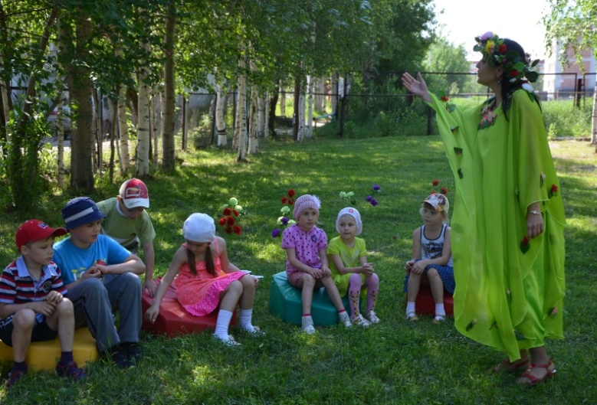
Берендей (Лесная фея). Добры молодцы и красны девицы! Добро пожаловать в мои хоромы зеленые. Все леса земли отдала мне во владение матушка Природа. Строго-настрого наказала она беречь каждый кустик, каждое деревце, каждую птаху пернатую, каждого зверя мохнатого. Лес - величайшее сокровище, только вот люди, к сожалению, не всегда к нему бережно относятся. Трудно мне стало с ними. Ох, трудно! Решил я собрать лесной сход, чтобы еще раз напомнить, какой удивительный мир нас окружает.
Помните:
Лес не только для забавы –
Он богатство всей страны,
Все деревья в нем, ягоды, травы
Нам на пользу взращены.
Не обижайте в лесу ни птахи, ни сверчка,
Любите цветы леса
А помогает мне охранять природу в лесу мой помощник Старичок-лесовичок.
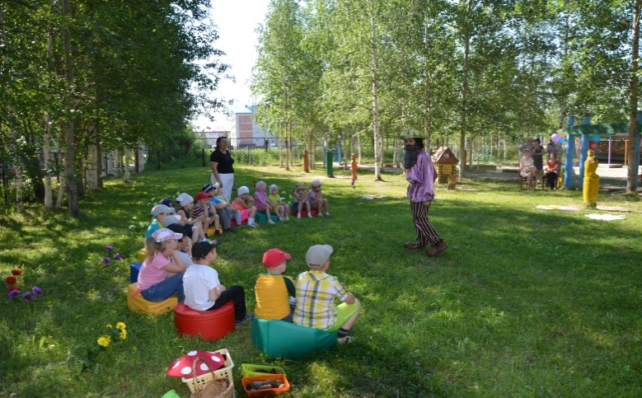
Появляется Старичок-лесовичок (на фоне марша), проходит между деревьями. Перевязывает цветы, кустики.
Старичок-лесовичок.
Я - Старичок-лесовичок,
Разноцветный колпачок.
Каждый день и в снег, и в зной
Сторожу я мир лесной.
Нас в любое время года
Учит мудрая природа.
Птицы учат пению
Паучок - терпению.
Пчелы в поле и в саду

Обучают нас труду.
Учит снег нас чистоте,
Учит солнце доброте.

Основная часть.
Издалека звучит песня Колобка.
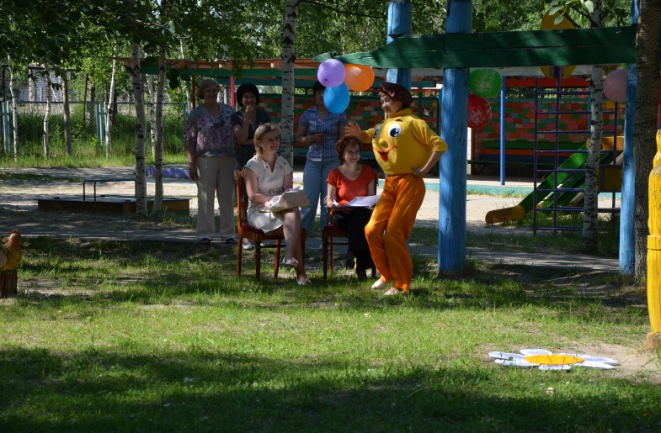
Старичок-лесовичок. Ой, смотрите, кто к нам катится.
Громче звучит песня Колобка.
Старичок-лесовичок.
Бежит с бугра на бугорок,
(Смотрит в бинокль.)
С веселой песней катится
По той дороге Колобок,
А может, мне кажется?
Да нет, сейчас он здесь окажется.
Колобок (поет).
Я от бабушки ушел, я от дедушки ушел,
В чистом поле затеряюсь и назад не ворочусь,
Я качусь и кувыркаюсь - кувыркаюсь и качусь,
Старичок-лесовичок. Колобок! Колобок! Тебя ведь лиса съела?
Колобок. Сказки для детей. Где вы видели, чтобы лиса мучными изделиями питалась? Так что я от нее ушел.
Старичок-лесовичок. Куда же ты теперь катишься?
Колобок. Куда глаза глядят, любуюсь природой.

А ты кто такой будешь?
Старичок-лесовичок. Я - Старичок-лесовичок.
Колобок. О, а я думал, что старички-лесовички существуют только в сказках да на картинках.
Старичок-лесовичок. Ты не удивляйся, я ведь не всем показываюсь, а только тем, кто в меня верит.
Колобок. Дедушка Лесовичок, возьми меня с собой.
Старичок-лесовичок. Возьму, если будешь мне помогать.
Колобок.
Буду, обязательно буду,
Ах, как хорошо в лесу,
А я играть хочу.
Игра «Кто быстрее перенесет колобки»
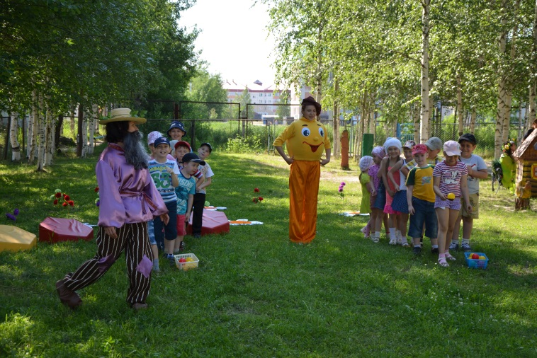
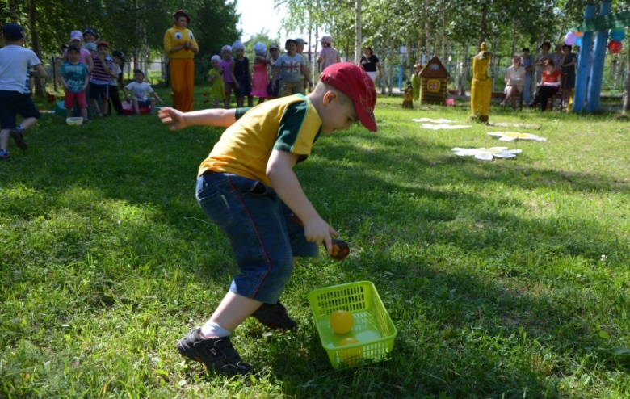
Колобок.
Я люблю побегать по зеленой стране,
Здесь друзей заводить очень нравится мне.
Сорвал я красный гриб в лесу,

Любуюсь на его красу,
На белой ножке на шляпке горошки –
Красивый такой, понесу его домой.
«Находит» мухомор.
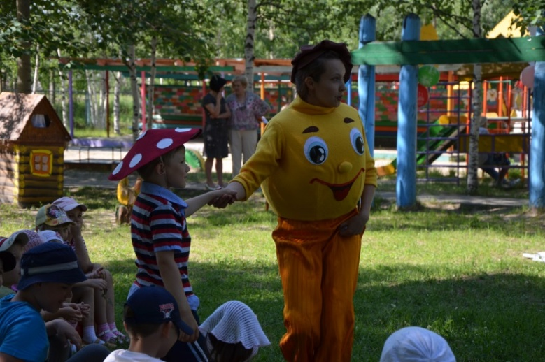
Мухомор
Я прекрасный мухомор,
В темный лес вас заманю-
В мухоморов превращу.

Игра «Превращения»
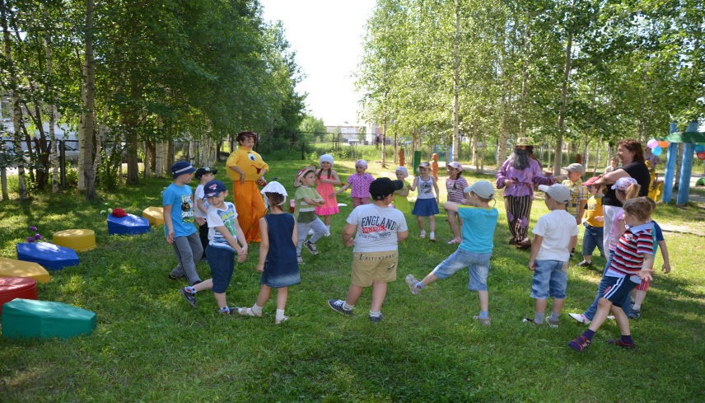
Старичок - лесовичок
Только входишь в темный бор,
Он тебя встречает сразу.
Царь поганок - мухомор,
Не неси его домой,
Он опасный, ядовитый.

Белки.
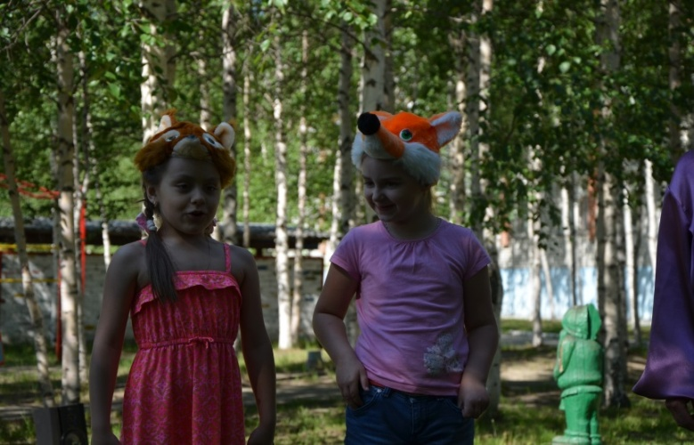
Мы белочки-красавицы,
И нас милее нет,
И всем зверятам нравится
Пушистый рыжий мех.
Прически очень модные
И праздничный наряд.
И выглядим сегодня мы –
Отлично, говорят.
Кто же поможет нам шишки собрать?

Игра «Кто быстрее соберет шишки в корзинку?»
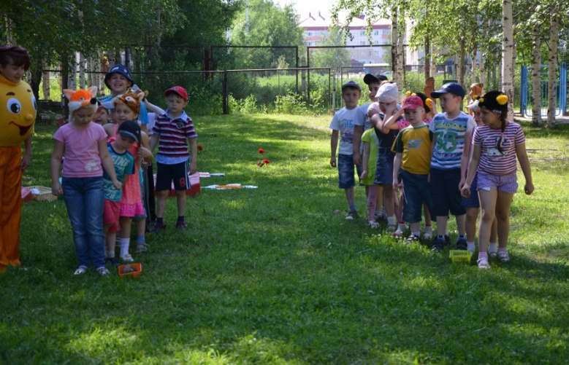

Белки зовут пчелок
Пчелки:

Чтоб могли леса цвести,
И сады, и реки,
Все живое береги
Ты на этом свете.
Мусор, друг, не оставляй
В лесу на полянке.
Реки ты не засоряй,
Бой объявим склянке.
Не неси домой ежа,
Бабочку не трогай,
Помни всюду и всегда:
Их не так уж много.

Игра «Дружный улей»
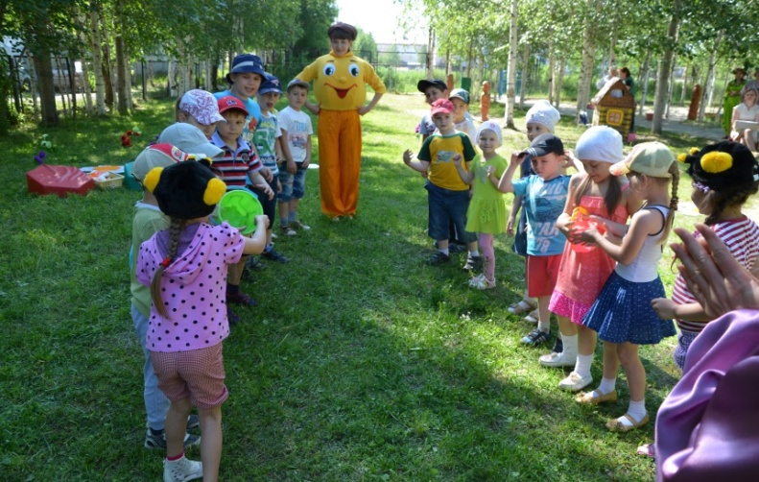
Появляется Баба-яга
Баба-яга. Я Баба-яга, самая главная в лесу. Лес мой, я всегда тут жила. (Поет и танцует.)
Мне нравятся рыбки и птички,
Веселая трель соловья,
И я не могу без улыбки
Смотреть на полет мотылька.
Здесь ждет нас ужин и ночлег,
Я печку истоплю,
Ведь девочек и мальчиков
Я очень, очень, очень люблю.

Сейчас я приглашу сюда своего помошничка, всю природу мы погубим, все эти деревья на метлы используем.
Пчелки. Ничего у тебя не получится, не позволим. Не смей губить красоту!
Баба-яга. Ой, ой, ой, да кто вы такие? Я тучи вызову, дождь, снег, град, быстро по домам разбежитесь. Подумаешь, их Берендей! Да кто он такой! Это моя территория, я главная- разглавная, вредная-превредная Баба-яга, со мною всегда костяная нога, на кого подую - того заколдую.
Игра «Бабка-ежка, костяная ножка»

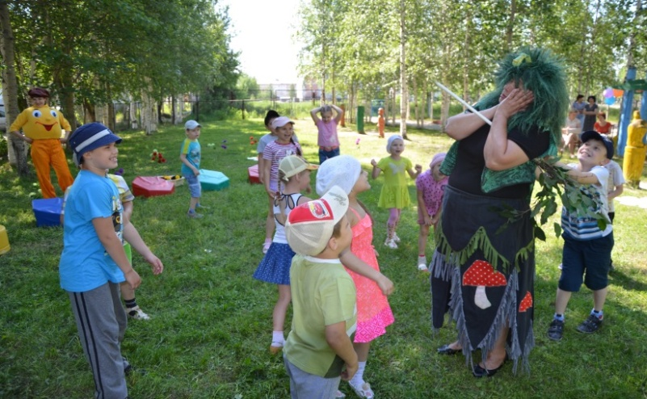
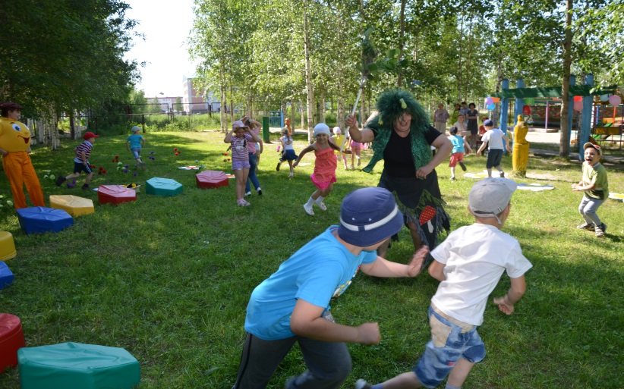

Зовет своего помощника - мальчишку Хулигана.
Хулиган. Подумаешь, я никому не нравлюсь, драчун, забияка, плохиш, то есть плохой мальчишка. Ну обойдусь и без вас. Уж подраться нельзя.
Сила есть - ума не надо.
Я успею бить баклуши,
Старших никогда не слушать,
Бестолково говорить, окружающим вредить.

По лесочку я пойду,
Из рогатки птиц побью.
Много птичек перебью и цветочки потопчу.
- Привет, старушка!
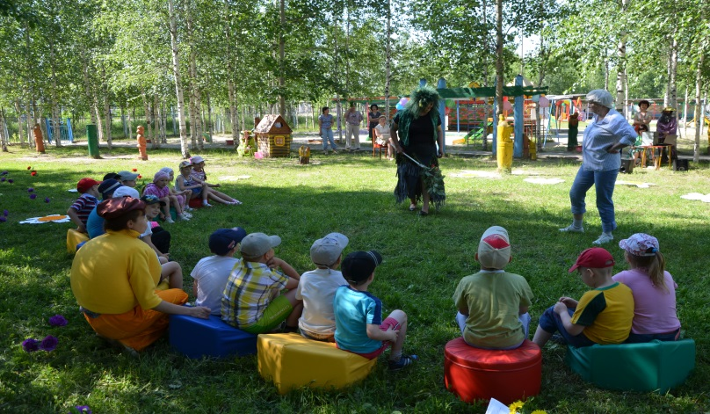

Баба-яга. Какое неуважение к старшим.
Хулиган Эй, заплесневелая, что здесь делаешь?
Баба-яга Да я, да я!.. Апчхи!
Хулиган. Кончай кашлять и чихать.
Баба -яга. Да я тебе сейчас...
Хулиган. Ну что ты сделаешь? Что ты сделаешь?
Баба -яга. Загрызу, разорву, съем.
Хулиган. Давай подеремся. Как дам сейчас по лампочке, сразу замигаешь...
Баба-яга. Давай птиц уничтожать, зверей повыгоняем, деревья порубим.
Хулиган.
Это мне нравится, побеситься охота, подраться.
Ломать, крушить и рвать на части –
Вот это жизнь, вот это счастье.
Баба-яга (обращается к Хулигану). К операции приступай.
Всем подряд болтать не станем,
Но хотим вам всем сказать,
Никогда не перестанем
Мы губить и все ломать.

Вешают на дерево таблички «Ваня+Таня», «Здесь был Вася», делает вид, что он все вырезает. Баба-яга стучит бутылками, делает вид, что разбивает их.
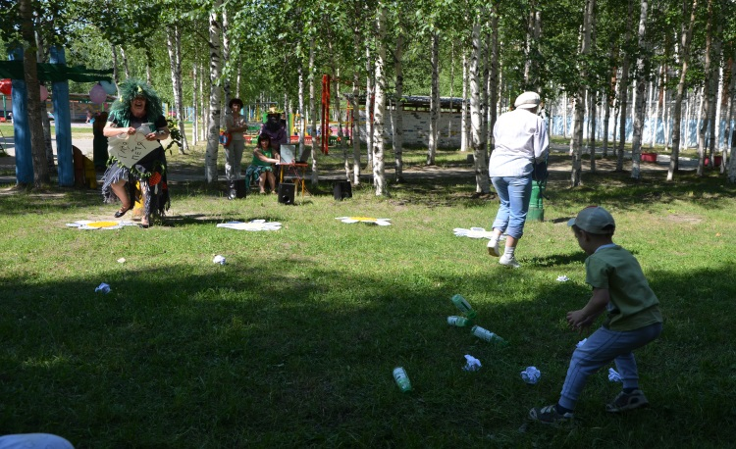

Мы решили весь лес извести, птиц пораспугать, зверей всех перебить, свои порядки установить.
Из-за кустов появляется Старичок-лесовичок, его отрицательные персонажи не видят. Он передает сигналы SOS.

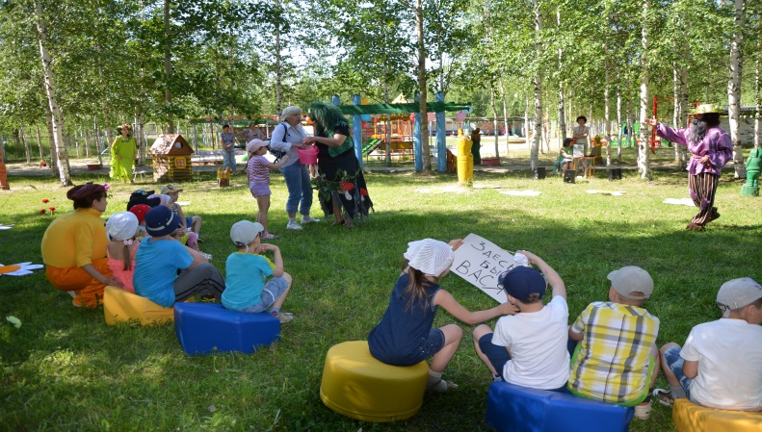
Старичок-лесовичок. Птицы и зверята, все скорей объединяйтесь!
Нам надо их извести,
Чтобы лес от них спасти.
Берендей, скорей иди,
Лес от нечисти спаси.

Звучит марш, идет через зал Берендей (Лесная фея) со своей свитой, обращается к отрицательным героям.

Завершение.
Берендей (Лесная фея). Оставьте свои забавы. Пожалейте лес, зверей, птиц.
Вылетают пчелы... Бой пчел, зверей с бабой - ягой. Баба-яга убегает.
Берендей (Лесная фея) (обращаясь к Хулигану).

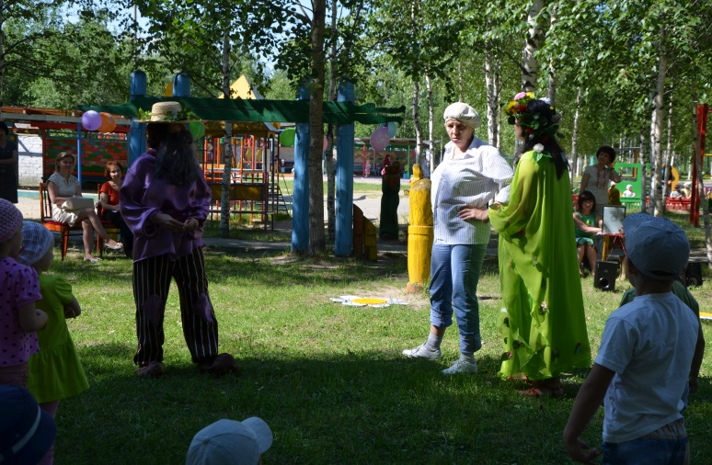
А тебя покрепче свяжем
Да к дереву толстому привяжем.
Хулиган.
Ах, ребята, вы простите, понимаю, виноват.
Я природу полюблю, каждую травинку,
С птицами дружить я буду
И беречь былинку.

Берендей (Лесная фея).
Запомни: зверей и птиц не пугать,
На деревьях надписи не делать,
Правила поведения в лесу соблюдать.
Хулиган.
Согласен, согласен и думать, и читать,
Природу родную везде охранять.
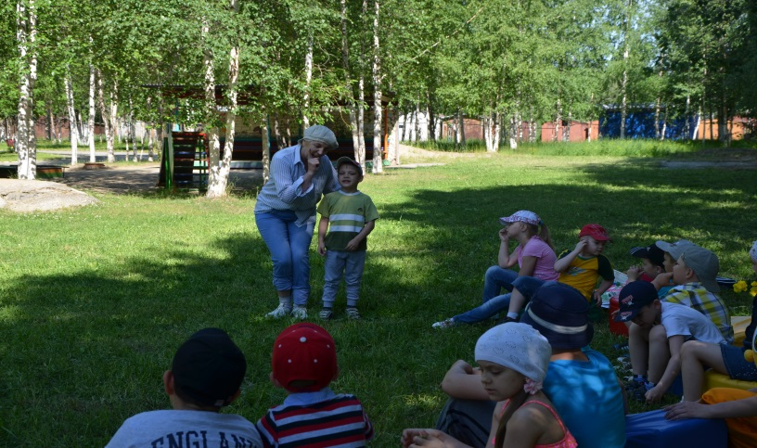
Старичок-лесовичок.
Да, охранять и лес, и травы,
Кусты, и речку, и родник,
Пусть их не портят для забавы.
Чтоб берегли природу все:
И взрослые, и дети,
Надо просто стать добрее,
Надо вспомнить, что мы люди,
Мы земной охраняем покой.
Не обижай, не губи деревья ты,
Сохраним в лесу цветы.

Берендей (Лесная фея) . Друзья! Будьте великодушны и щедры, оставляйте земле ее деревья, цветы и животных. Они будут радовать многих людей. Ведь деревья, травы, цветок и птица не всегда умеют защититься!
Нельзя ловить бабочек, стрекоз и других насекомых, нельзя уничтожать жаб, лягушек, змей и других животных, нельзя уничтожать птиц.
Берендей (Лесная фея) .
Наш праздник подошел к концу.
В лес зеленый я ухожу,
Но напомнить вам хочу:
Лес зеленый охраняйте,
Никого не обижайте.

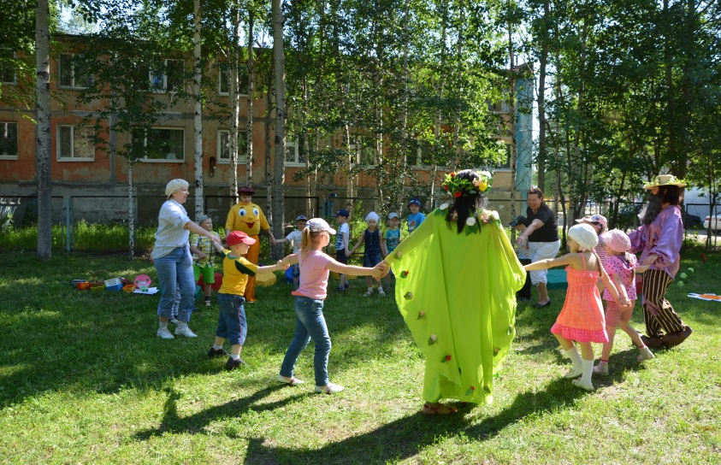

Список использованной литературы:
1.Экологический праздник «В гостях у Берендея ... - Maam.ru www.maam.ru/.../yekologicheskii-prazdnik-v-gostjah-u-berendeja-mero...
2.Летний лагерь – Драматешкаdramateshka.ru/index.php/summer-cam
3.Для летнего отдыха - Кладовая развлечений, kladraz.ru/scenari/dlja-letnego-otdyha

